目前电脑板样式
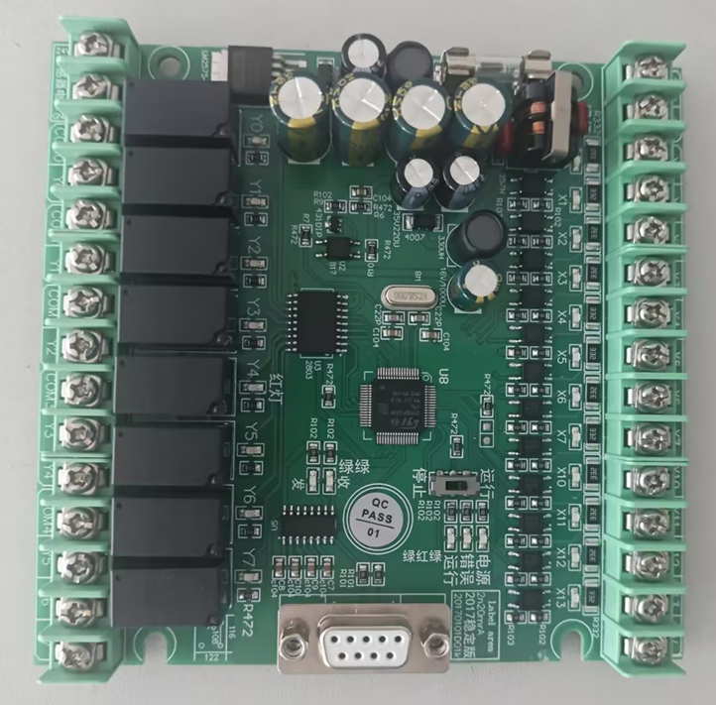
目前实现功能：升降过程主副立柱接近开关分别检测丝杆转动圈数，通过对比圈数，快的一边停下等慢的，实现调平。
举升机下方出现障碍物，检测电机通电丝杆不转，停机报警
下限位重置圈数
低于二次下降位置，蜂鸣器响
需要增加功能：增加显示屏，显示屏显示丝杆转动圈数，有上限位设置功能，手机连接电脑板，查看举升机运行转态、报警信息、升降次数、保养信息

